**Столкнулись с проблемой?**

**Сообщите о ней!**

**Отсканируйте QR-код телефоном  
и напишите в «Госуслуги.  
Решаем вместе»**

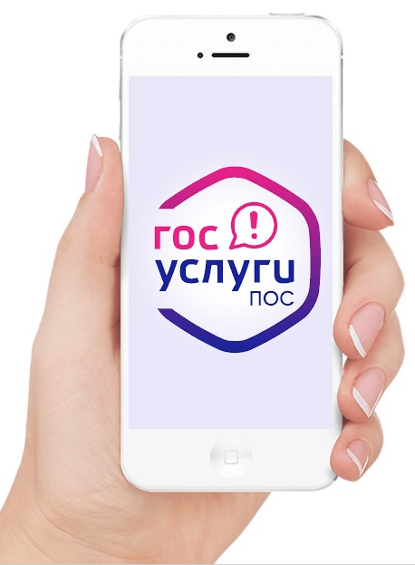



ГБУ РМЭ

«КИЛЕМАРСКАЯ ЦРБ»



МИНИСТЕРСТВО ЗДРАВООХРАНЕНИЯ РЕСПУБЛИКИ МАРИЙ ЭЛ